Objectivos:
Contribuir para o desenvolvimento técnico e artístico dos alunos de violino;
Partilhar experiências individuais e colectivas;
Promover e valorizar o trabalho realizado pelos alunos;
Motivar o progresso na aprendizagem;
Criar hábitos de estudo.

Inscrições até 30 de Junho.
Vagas limitadas.
Sem limite de ouvintes.

Mais informações:
Academia de Música de Arouca



Dia – 9 de Julho

09h30
Apresentação na masterclass
10h00 | 13h30
Masterclass – aulas individuais
13h30
Almoço
14h30 | 18h00
Masterclass - aulas individuais

Dia – 10 de Julho

09h30 | 13h30
Masterclass – aulas individuais
13h30
Almoço
14h30 | 17h30
Masterclass - aulas individuais

18h
Concerto Final da masterclass: participação de alunos a solo, duos, trios, quartetos, orquestra de violinos e entrega de diplomas.

Preços:
Alunos da escola participantes - 20€
Alunos exteriores participantes - 25€
Ouvintes – 7.5€

A masterclass destina-se a alunos de violino que estejam interessados em aperfeiçoar a sua técnica.

Os alunos participantes terão uma aula individual de 20 a 30 minutos.

O pagamento é feito no ato da inscrição; a inscrição só será válida após pagamento.
Em caso de desistência o montante correspondente à inscrição não será reembolsado.
No final da masterclass será entregue um certificado de participação.

A masterclass terá lugar na Academia de Música de Arouca.
Avenida 25 de Abril, 27,
4540 – 102 Arouca

Todos os casos omissos neste regulamento serão decididos pela organização

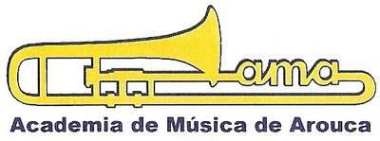

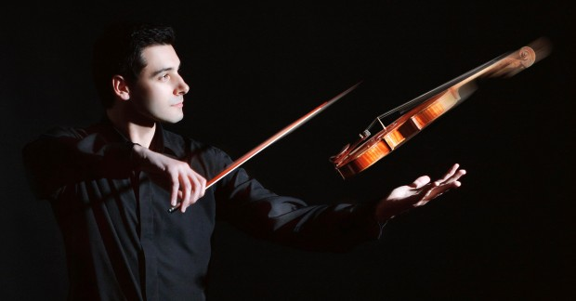

MASTERCLASS
DE
Violino

PROF. Nuno Soares

9 e 10 de Julho

Academia de Música de Arouca

Nuno Soares
Nasceu na cidade do Porto e iniciou os seus estudos musicais aos seis anos de idade na Academia de Música de Viana do Castelo. A sua formação como violinista foi inicialmente orientada pelo professor Macau Filipe. Em 1992 ingressou na Escola Profissional Artística do Vale do Ave – ARTAVE, da qual se graduou em 1998. Pertencendo à classe de violino da professora Suzanna Lidegran, teve também a oportunidade de trabalhar com o professor Alberto Gaio Lima. Nuno Soares é licenciado pelo Royal Colledge of Music (Londres). Aluno da classe de violino de Felix Andrievsky, estudou também viola com Brian Hawkins e direcção de orquestra com Neil Thomson. Em Julho de 2000 foi-lhe atribuído o Prémio Dove pelo Royal Colledge of Music, prémio atribuído ao melhor violinista do curso. Em Maio de 2004 terminou o programa Master of Music in Performance do Cleveland Institute of Music, Estados Unidos, sob a orientação dos professores Stephen Rose e William Preucil (concertino da orquestra de Cleveland e anteriormente primeiro violino do Quarteto Cleveland). Ainda nos Estados Unidos, fez parte da Orquestra Sinfónica de Canton, da Filarmónica de Erie e leccionou na escola de música Kehoe Music and Dance (Cleveland).
Ao longo dos anos participou em masterclasses de vários prestigiados intérpretes e professores, de entre os quais se destacam: Gerardo Ribeiro, Zakhar Bron, Felix Andrievsky, Zvi Zeitlin, Victor Danchenko, Augustin Leon Ara e Lydia Mordkovich. Teve também oportunidade de trabalhar Música de Câmara com Augstin Dumay, Maria João Pires, Jian Wang, Peter Marsh e Peter Salaff, entre outros.

Nuno Soares apresenta-se regularmente em reciatsi de violino solo ou acompanhado pleos pianistas Youri Popv, Ilya Sinaisky, Jakub Czekierda e Karolina Kowalczewska em Portugal, Espanha, Inglaterra, Polónia e nos Estados Unidos da América. Dos seus êxitos como concertista destacam-se a interpretação da Sinfonia Concertante de Mozart com a Dulwich Orchestral Society – Londres sob a direcção do maestro Julian Williamson e que foi a sua estreia como violetista; o Concerto Sibelius com a orquestra ARTAVE e o maestro Ernst Schelle; o Concerto de Beethoven e o Concerto nº4 de Mozart com a orquestra do Norte e o maestro Ferreira Lobo; o Concerto de Vieuxtemps nº5 com a orquestra da EPMVC e o maestro Ernst Schelle; o Concerto nº1 de Schostakovich com a Orquestra Clássica de Espinho e o maestro Pedro Neves. Apressentações com a Camerata Medina incluíram Concertos de violino de Bach e Vivaldi. Nuno Soares gravou em Agosto de 2012, na Polónia, um CD com os pianistas Jakub Czekierda e Karolina Kowalczewska com peças para violino e piano de Tartini, Paganini, Wieniawski, Szymanowski e Benetó.
É membro fundador do Trio Medina/Ensemble Medina/Camerata Medina. Foi concertino da Orquestra de Câmara do Minho e actualmente desempenha a mesma função na Orquestra Clássica de Espinho. Colaboa com regularidade no Remix Ensemble da Casa da Música – Porto. É professor na Escola Profissional de Música de Espinho e na Universidade de Aveiro, onde prepara o seu doutoramento. Nuno Soares é patrocinado por Porto Strings: www.portostrings.com

MASTERCLASS DE VIOLINO

PROF. NUNO SOARES

FICHA DE INSCRIÇÃO

Nome:
________________________________________

Morada:
________________________________________
________________________________________

Habilitações Musicais: ______________________

________________________________________

Obras a trabalhar: _________________________

________________________________________
________________________________________

Pretendo participar como:

Aluno da escola participante

Aluno da escola ouvinte

Aluno exterior participante

Telefone: ___________________

Idade: ______________________

Assinatura do Encarregado de Educação:

____________________________________

Prazo da inscrição até: 30 de Junho de 2013
Pagamento: terá de ser efetuado no momento da inscrição e na secretaria da Academia de Música de Arouca

